Консультация для родителей
«Детский шумовой оркестр как средство развития творческих и музыкальных способностей детей»

Одним из самых любимых видов музыкальной деятельности детей является музицирование. В нем совершенствуется мышление малыша; развивается способность проявлять инициативу, самостоятельность. А самое главное, обогащается его эмоциональная сфера — своеобразный иммунитет от жизненных неудач. Ведь эмоции дают возможность оценивать происходящие события с точки зрения значимости их для каждого из нас.
Музицирование - самый доступный для детей вид музыкальной исполнительской деятельности. Малыш не устает бить в барабан, стучать палочкой по металлофону или дудеть в дудочку. Те музыкальные звуки, которые подчас раздражают взрослых, для него остаются необыкновенно привлекательными и с годами желание извлекать звуки из музыкальных и шумовых инструментов для ребенка не угасает.
Благодаря игре на самодельных шумовых инструментах малыши раскрепощаются, легче контактируют с другими детьми и взрослыми, гораздо смелее выходят выступать при большом количестве зрителей.
Сделанный своими руками инструмент поможет вам приучить малыша к совместному труду. Для конструирования нужно не так уж много – желание и чуть-чуть выдумки!

Как сделать шумовые музыкальные инструменты?

В самом начале собираем коробочки, пустые флаконы из-под шампуня, стаканчики, бутылочки из-под йогурта, киндер-сюрпризы, металлические крышки, пробки, скорлупу от орехов, бумагу всех видов, целлофан, деревянные кубики, брусочки, палочки, карандаши, катушки, старые фломастеры, баночки от сметаны. … и превращаем в «шумелки» и «гремелки» (в зависимости от наполнителей).

Шумелки
Для основы этой игрушки могут подойти любые пластиковые бутылочки (из-под йогуртов, напитков, кремов), а так же материал — наполнение, который будет шуметь и привлекать внимание ребенка. Подойдет любая крупа или пуговицы.
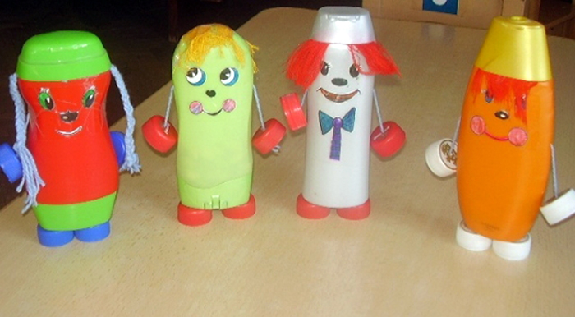

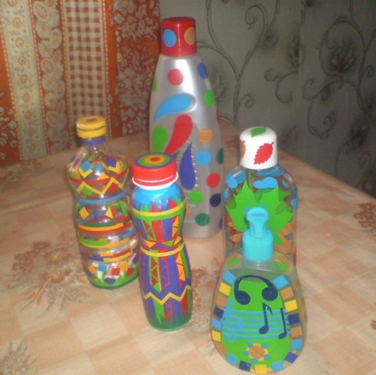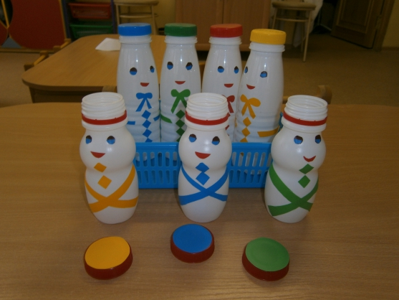
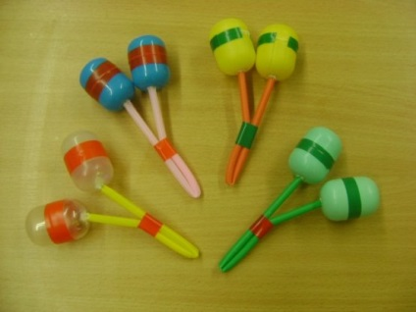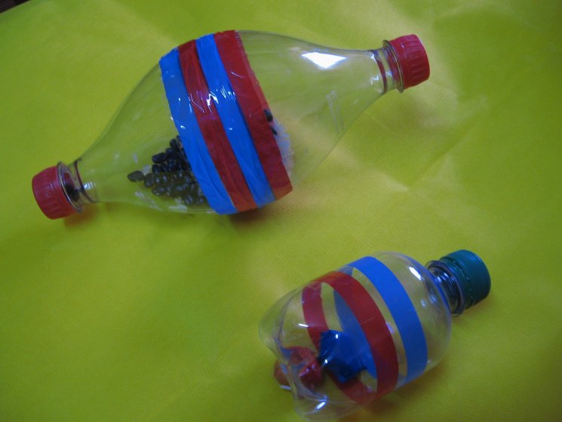
ЗВЕНЕЛКИ
Делаются из различных маленьких колокольчиков и бубенцов. Если таких нет, изобретаются различные «звенящие румбы». Можно в металлических пробках проделать дырочки и закрепить, как показано на фото. Прекрасно звенит самоделка из ненужных ключей.
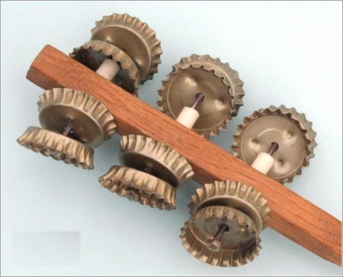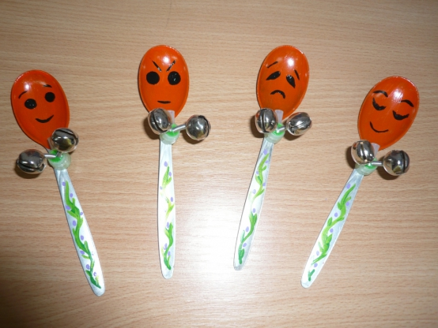
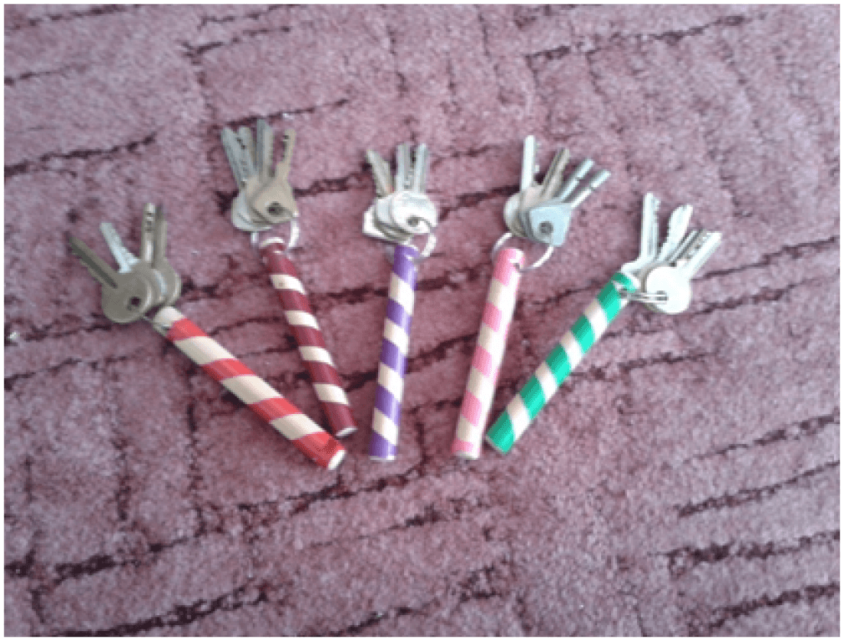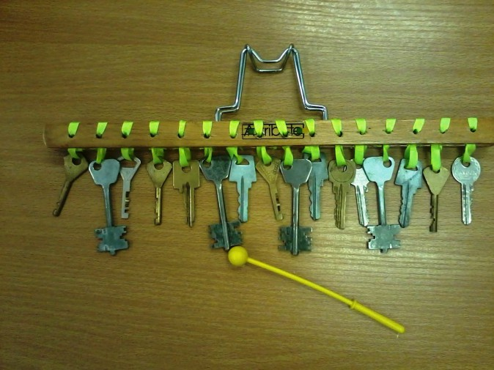
Шумовые браслетики

Можно изготовить из цветных резинок для волос и бубенчиков, а так же из пластмассовых крышечек.

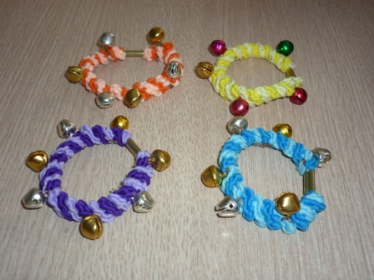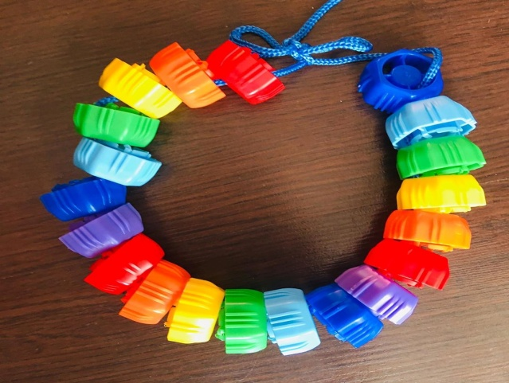
Колокольчик звонкий - голосочек тонкий
В дне одноразового пластмассового стаканчика необходимо проделать два отверстия, через которые протягиваются ниточки с нанизанными на них металлическими крышечками или пуговицами. Концы нитки закрепляются, снаружи стаканчика к ним прицепляется любое кольцо, для того чтобы было удобнее держать инструмент в руках.

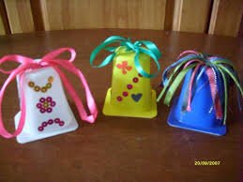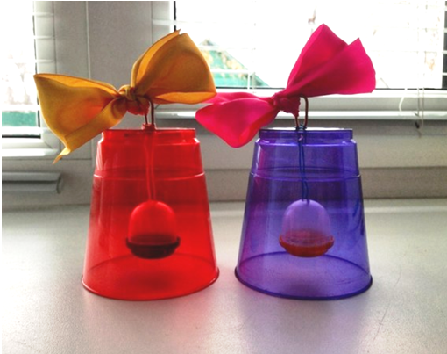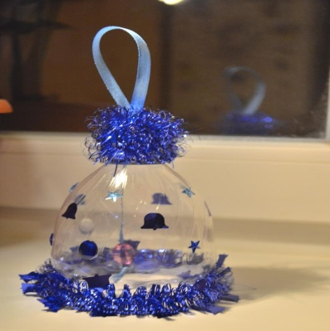

Стучалки, это то, чем можно постучать…
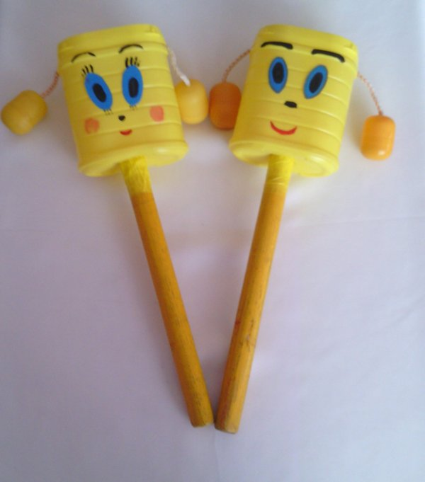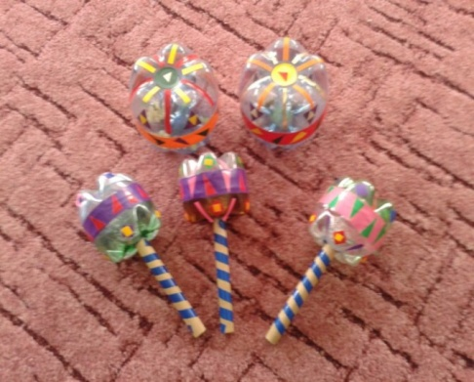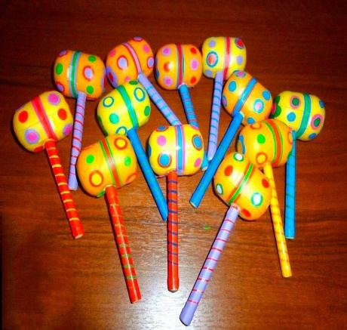
Барабан
Его можно смастерить из пустых баночек. А можно натянуть смоченную в воде плотную бумагу на маленькое ведерко или банку, крепко перевязать резинкой или тесьмой и дать бумаге просохнуть. Нужно обязательно помнить о барабанных палочках!
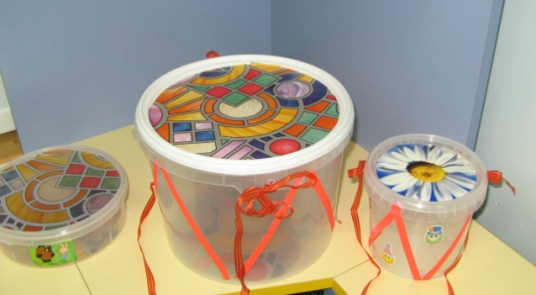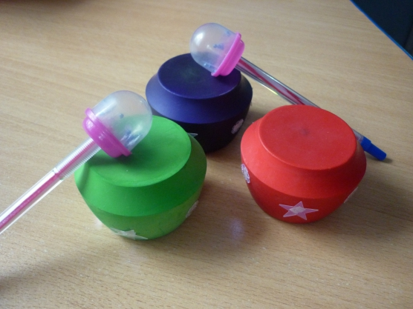
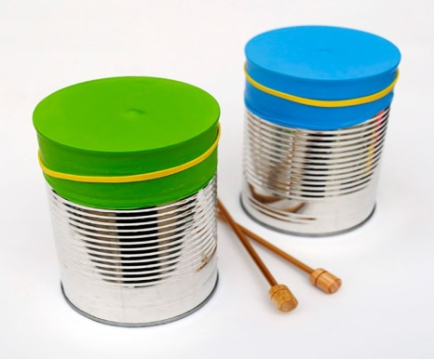

Шуршунчики, это то, что шуршит…

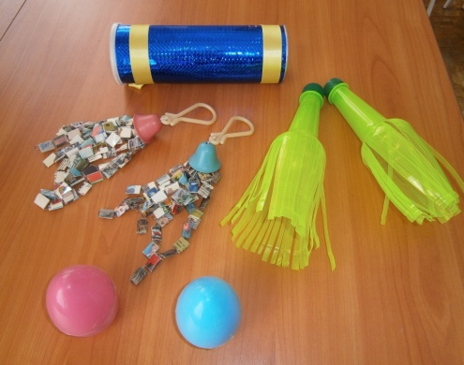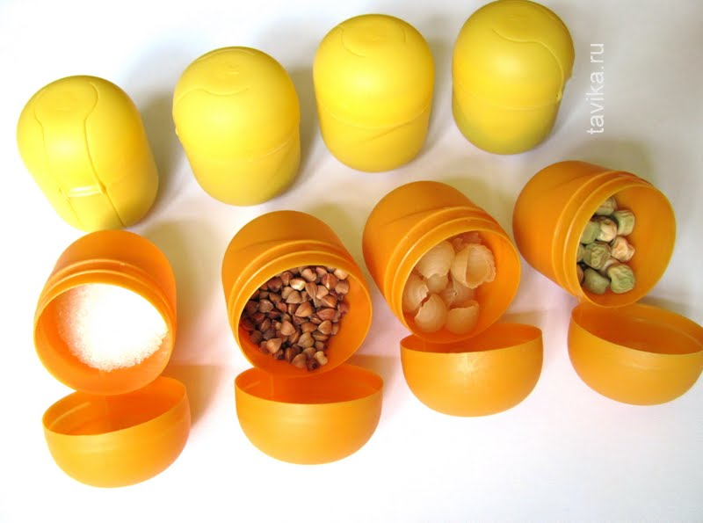

Пусть ребенок проявит свою фантазию и даст название самодельным инструментам.
Я уверена, что изготовленные игрушки станут верным союзником и помощником в развитии вашего ребенка.

Желаю вам радости от совместного творчества!

